Slovenský jazyk a literatúra od 15.3- 19.3.2021
Meno a priezvisko: Trieda:
Vypracovala: Čatyová Ľudmila
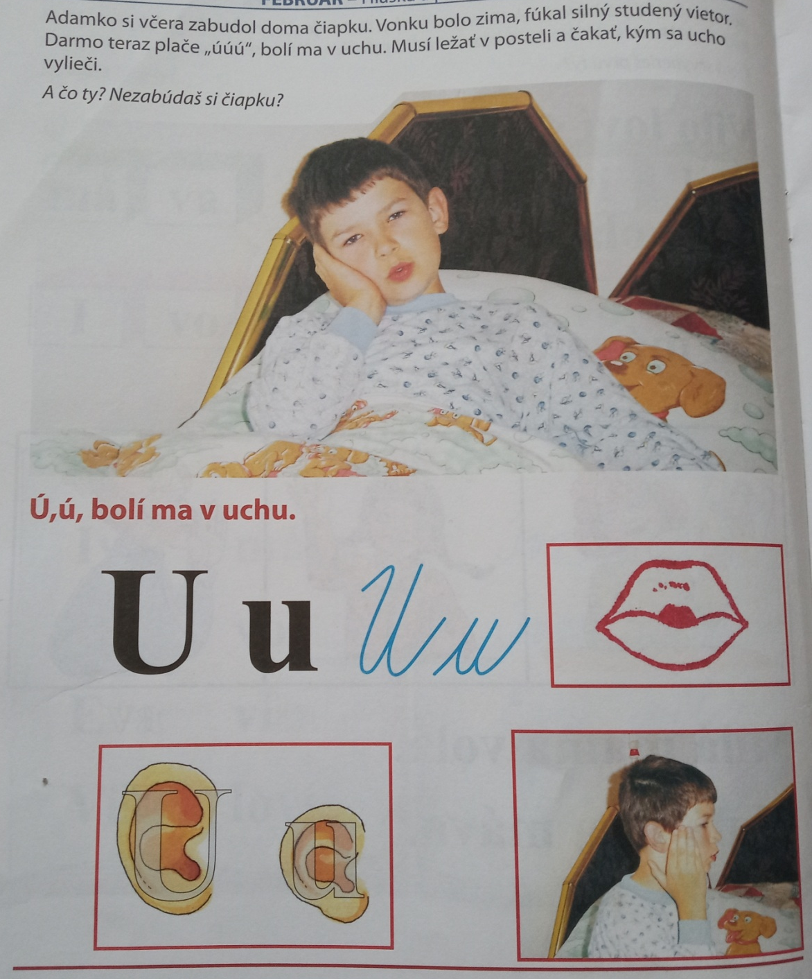
Popros rodičov, aby ti pomohli prečítať:

Nauč sa básničku:
Urobím si udicu, chytím pstruha, belicu,
ulovím aj šťuku, upečiem ju v tuku.
Čítaj:

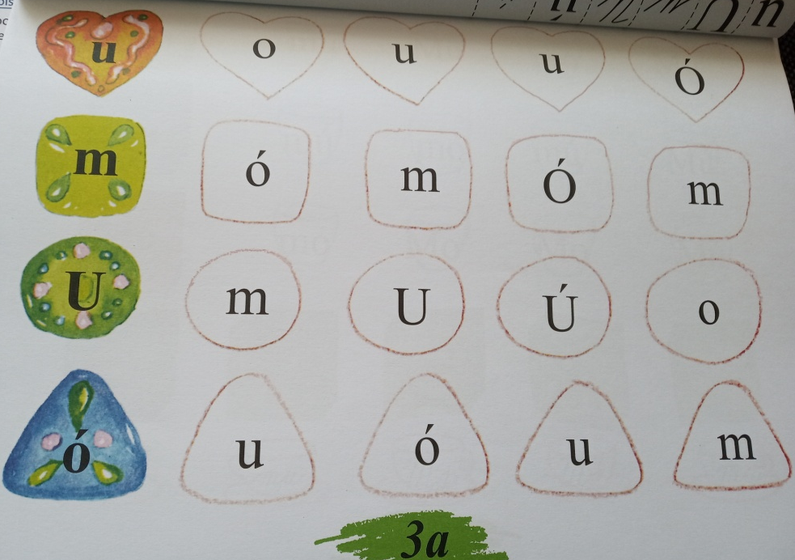
Nájdi rovnaké písmenko a vyfarbi ho:

Čítaj:

Vystrihni a nalep:

Rozvíjanie grafomotorických zručností od 15.3- 19.3.2021
Meno a priezvisko: Trieda:
Vypracovala: Čatyová Ľudmila
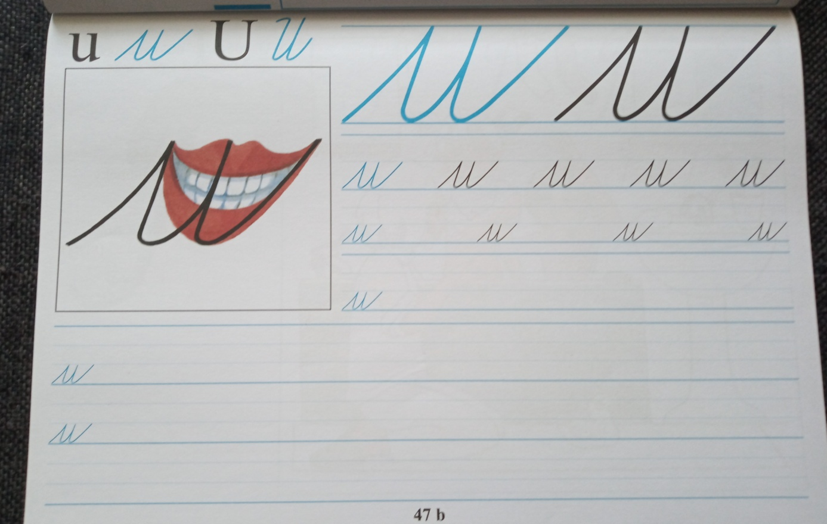
Obtiahni písmenka a potom sa pokús napísať písmenká sám:

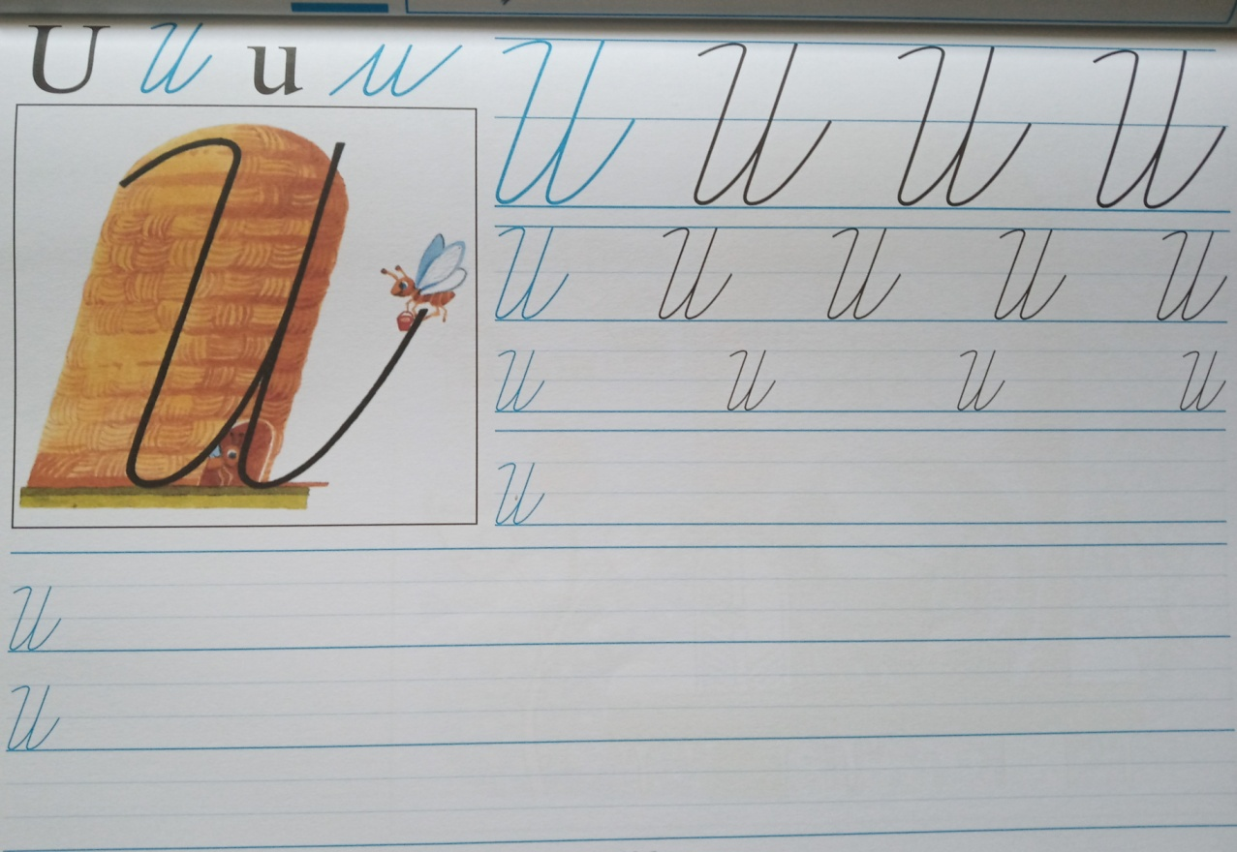

Matematika od 15.3- 19.3.2021
Meno a priezvisko: Trieda:
Vypracovala: Čatyová Ľudmila
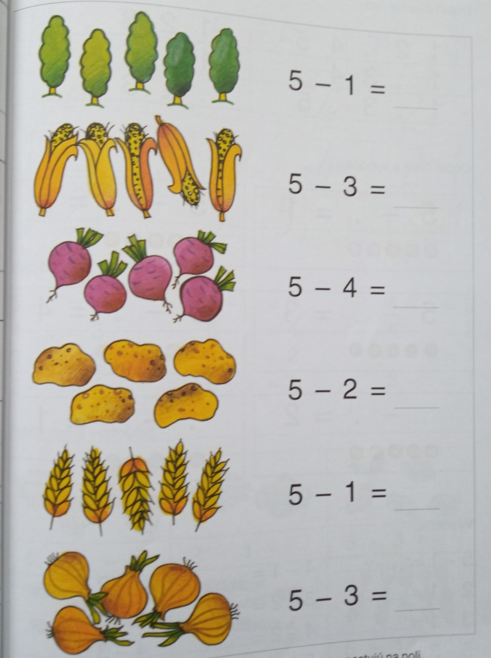
Prečiarkni obrázok a vypočítaj príklad:

Ktorá rastlina nepatrí medzi ostatné? Povedz, ktoré plody sa pestujú na poli.
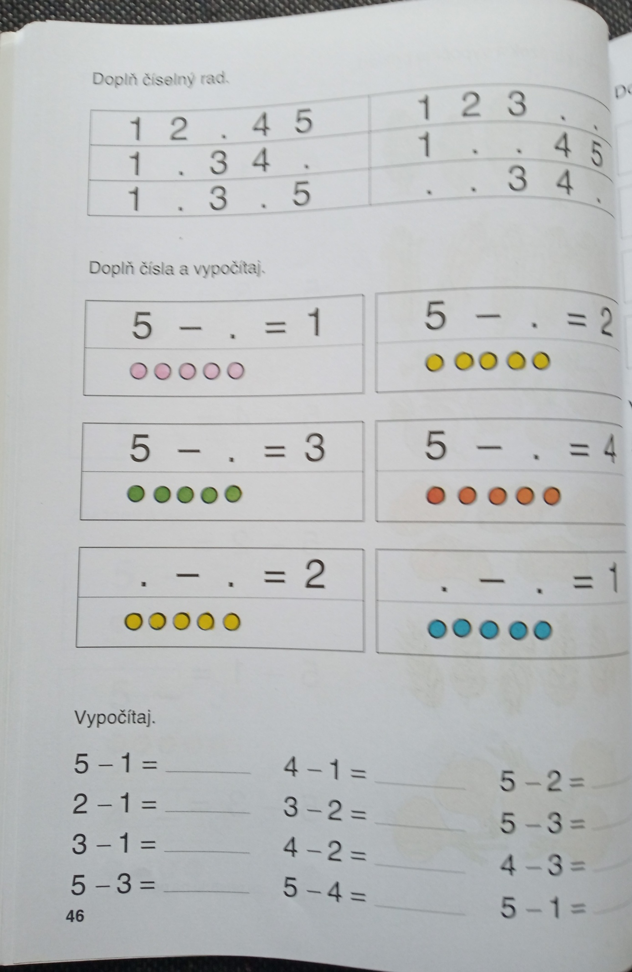

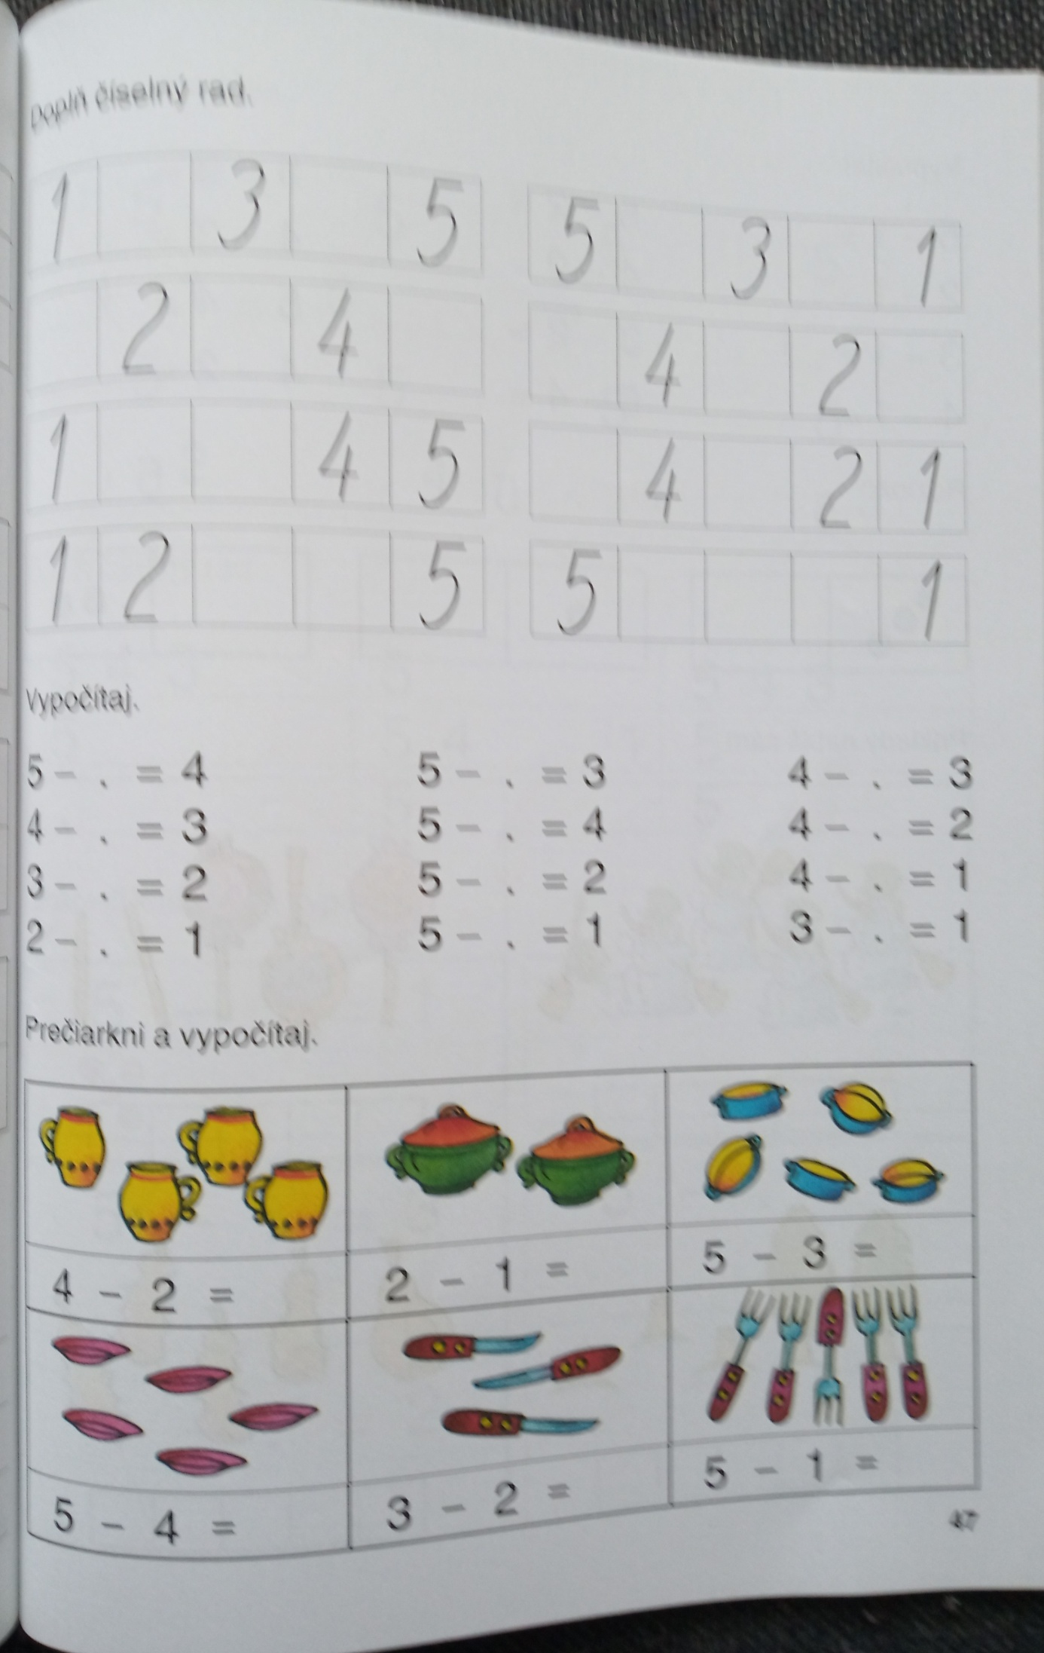
Rozvíjanie komunikačnej schopnosti od 15.3- 19.3.2021
Meno a priezvisko: Trieda:
Vypracovala: Čatyová Ľudmila
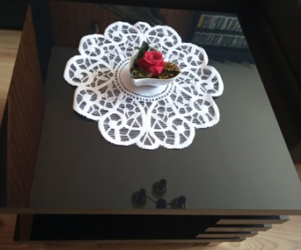
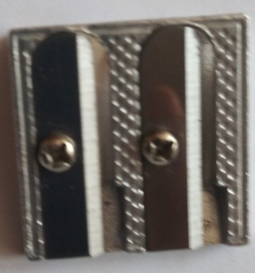
Tvrdé predmety: stôl
tvrdý

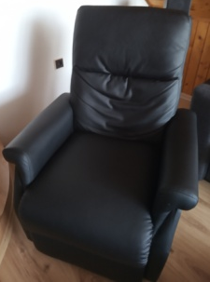
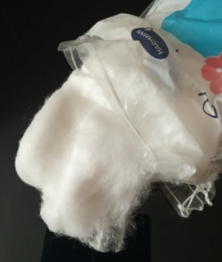
Mäkké predmety: obrus-mäkký
operadlo-mäkké

Drsné predmety:
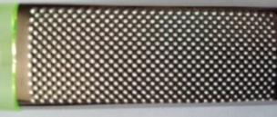
drsné

Hladké predmety:
hladké

Pomenuj, čo vidíš na obrázkoch a spoj obrázky, ktoré k sebe patria:
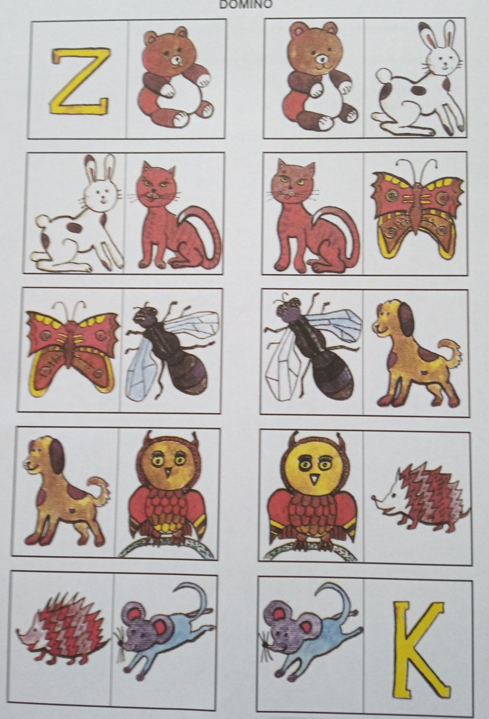

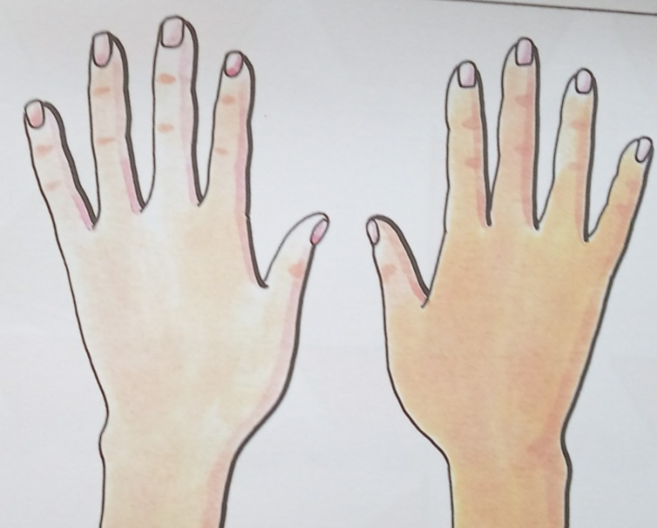
Orientácia v priestore –vľavo, vpravo.

vľavo (Ľ) ľavá ruka pravá ruka vpravo(P)

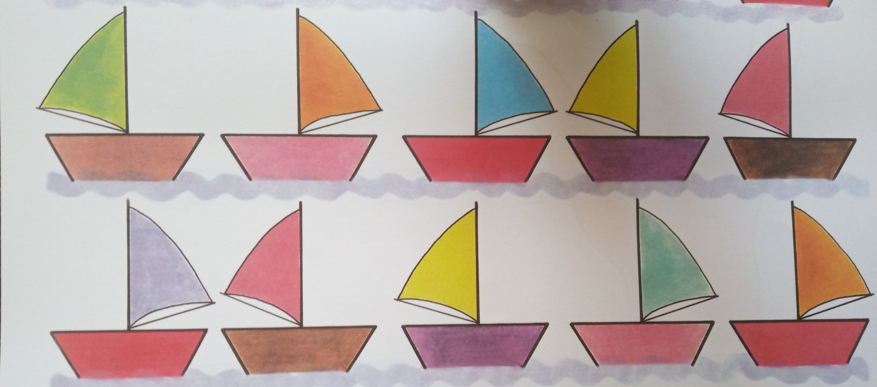
K loďkám dopíš, či plachta je od žrde vľavo (Ľ), alebo vpravo(P),.
Ľ P

Vpravo od košíka nakresli 3 jabĺčka, vľavo 2 hrušky:

Vecné učenie od 15.3- 19.3.2021
Meno a priezvisko: Trieda:
Vypracovala: Čatyová Ľudmila
Porozprávaj, čo vidíš v obývacej izbe:

Prečiarkni, čo nepatrí do obývacej izby:

Porozprávaj, čo vidíš v kúpeľni:
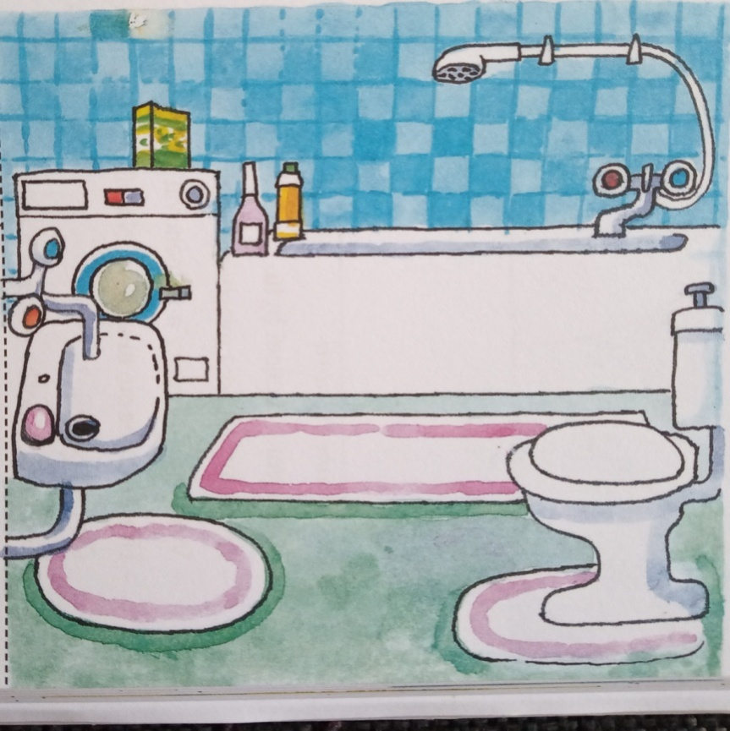

Hľadaj rozdiely v kúpeľniach.

